**ZEELAND - Plaats = Sint Annaland (ZL) De Vier Winden (Stellingmolen)**

* De molen "De Vier Winden" is in 1847 gebouwd en staat ca. 300 m ten westen van de dorpskern aan de F.M. Boogaardweg.
* 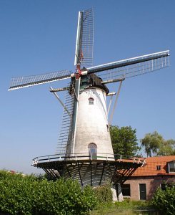De witte molen werd door J. Elenbaas op de grond van de erfgenamen van A. Bierens gebouwd.
* De weduwe Elenbaas hertrouwde en verkocht de molen in 1877 aan M.L. de Vlieger Azn.
* Tien jaar later waren achtereenvolgens W. Dorst, P. Breäs, G.J. Breäs en L.A. Verhage zijn opvolgers.
* Tot 1952 werd op windkracht gemalen met twee koppels 16er kunst- en een koppel 16er blauwe stenen.
* Na een verbouwing verhuisde de complete maalinrichting naar de begane grond.
* Op de vijf zolders werden in 1955 zes silo's voor 30 ton graan geplaatst.
* Deze waren gemaakt van het hout van de in dat jaar gesloopte stelling.
* In 1968 werd het hekwerk van de roeden verwijderd en een jaar later werd overgeschakeld op mechanisch malen en worden de twee resterende koppels stenen verwijderd.
* De 25 PK ruwoliemotor maakte in 1942 plaats voor een 30 PK elektromotor, die tot 1969 als hulpmotor twee koppels stenen op de begane grond aandreef.
* De dubbele elevator van de begane grond tot de maalzolder en enkele elevator van maalzolder tot kap zijn in 1969 verwijderd.
* De buil en de hijslier met 0,4 PK elektromotor bleven over.
* De molen is in- en uitwendig geheel gerestaureerd door eigenaar/molenaar L.A. Verhage, die nog op hoge leeftijd aan de molen werkte om op windkracht te kunnen malen.
* De molen is in 1999 na zijn overlijden door zijn erven verkocht.